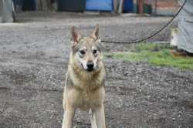

TARA E LE SORELLINE CANE LUPO CECOSLOVACCO CERCANO CON MOLTA URGENZA ADOZIONE

Tara è una bellissima femmina giovane di cane lupo cecoslovacco, che finora ha vissuto con le due sorelle (anch'esse in cerca di casa). Abituata da sempre in un piccolo box, non ha socializzato nè con altri cani oltre alle sorelline, nè con le persone. Nonostante ciò non mostra alcun segno di aggressività, ma solo timidezza e riservatezza.
Piccolo tratto distintivo, la codina corta, non sappiamo in seguito a quale evento.
Tara ha urgenza di trovare al più presto una famiglia, e se proprio vogliamo sognare ci auguriamo che venga adottata con una delle sorelline, o entrambe!
Si cerca per lei con molta molta urgenza un'adozione o anche uno stallo in attesa di adozione presso persone che conoscano questa splendida razza e sappiano crescere questa giovanissima cucciolotta con tutto l'amore che merita.
Tara e le sorelline si trovano in Romagna.
Per informazioni contattate Massimo clc rescue in ore serali : 342 8069420

